# 连用NAS测试流程

测试人：

测试时间：20xx-xx-xx

测试的NAS版本(开发版20xx-xx-xx)

## 使用admin登录测试：

**注**：

（**新建1** ：直接在当前目录下新建）

（**新建2** ：从开始菜单选择office/wps软件-新建-写入内容（可选），然后保存到当前目录）

（**覆盖**： 使用同名文件覆盖，如果内容相同则应该不做变化、不同则增加版本—— 分两种情况： 新建覆盖、上传覆盖。。）

（**另存**： 打开文件，编辑（可选），另存，继续编辑多次，查看版本、内容是否正常；同时可以测试修改后缀(兼容)然后另存的情况）

（**复制**： 复制文件或文件夹，然后在NAS任一文件夹内黏贴，原文件应该保持不变）

（**重命名**： 重命名文件或文件夹，如果是**重命名文件夹应保证其子目录或文件的path字段正确**）

（**剪切**： 剪切**文件或文件夹**，然后在NAS任一文件夹内黏贴，原文件应该消失。。。新文件的 版本呢？ ）

（**连续更新**： 打开文件，编辑-保存-编辑-保存-… 连续快速重复执行50次，看是否有异常）

（**更新后立即打开**：打开文件修改内容，保存关闭后然后又立即打开它看是否异常，此操作重复观察多次）长时间编辑

（**异终端编辑**：NAS上编辑后，客户端网盘编辑、然后在NAS打开或者web端在线编辑、然后在NAS打开，看是否内容是最新的, 再编辑看是否ok）

（**长时间编辑**： 打开文件，编辑…. 很长时间(大于20分钟)后再关闭文件，再次打开，看是否有异常）

（**多账号协同编辑**：以A用户登录编辑文件，然以B用户登录打开看文件内容是否正确、最新，然后看编辑是否正常，此操作重复观察多次）

（**上传**： 拷贝本地文件或文件夹到NAS某目录，编辑（可选），查看版本、内容是否正常； 为模拟客户操作，可以一次上传几十几百个文件或文件夹）

其他：删除后又上传、新建同名文件—— 提示。。。

**剪切：还有些小bug、影响不大，暂不处理**

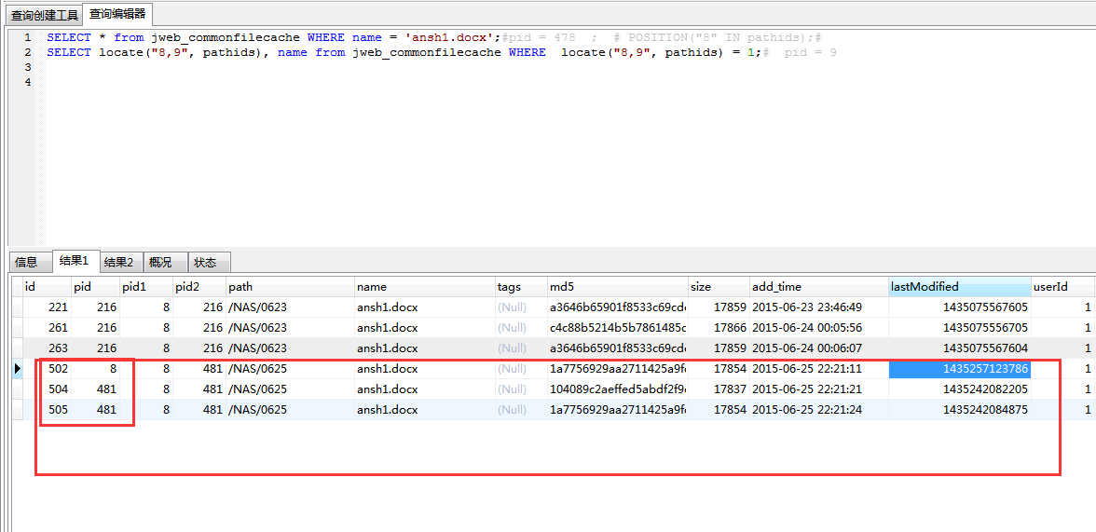

另外，操作时候注意后缀，打开的软件版本等。更新内容即编辑的意思。

**注意**操作过程中可能产生临时文件，但是文件关闭后临时文件也应该被同时删除。

1. 资料库
   1. Office2010操作
      1. Excel表格
2. 后缀为xlsx表格

功能点：

1. 新建1
2. 新建2
3. 改名
4. 复制
5. 删除
6. 另存
7. 更新内容
8. 连续更新
9. 更新后立即打开
10. 多账号协同编辑
11. 上传
12. 下载
13. 覆盖
14. 异终端编辑
15. 长时间编辑
16. 后缀为xls的表格

功能点：

1. 新建1
2. 新建2
3. 改名
4. 另存
5. 复制
6. 删除
7. 更新内容
8. 连续更新
9. 更新后立即打开
10. 多账号协同编辑
11. 上传
12. 下载
13. 覆盖
14. 异终端编辑
15. 后缀为 其他的(如wps)

功能点：

1. 新建1
2. 新建2
3. 改名
4. 另存
5. 复制
6. 删除
7. 更新内容
8. 连续更新
9. 更新后立即打开
10. 多账号协同编辑
11. 上传
12. 下载
13. 覆盖
14. 异终端编辑
    * 1. Word文档
15. 后缀为docx的文档
16. 后缀为doc格式的文档
17. 后缀为wps格式的文档
    * 1. PPT演示
18. 后缀为pptx的演示
19. 后缀为ppt的演示
20. 后缀为wps演示的
    1. Office2007操作
       1. Excel表格
21. 后缀为xlsx表格

功能点：

1. 新建1
2. 新建2
3. 改名
4. 另存
5. 复制
6. 删除
7. 更新内容
8. 连续更新
9. 更新后立即打开
10. 多账号协同编辑
11. 上传
12. 下载
13. 覆盖
14. 异终端编辑
15. 后缀为xls的表格

功能点：

1. 新建1
2. 新建2
3. 改名
4. 另存
5. 复制
6. 删除
7. 更新内容
8. 连续更新
9. 更新后立即打开
10. 多账号协同编辑
11. 上传
12. 下载
13. 覆盖
14. 异终端编辑
15. 后缀为 其他的(如wps)

功能点：

1. 新建1
2. 新建2
3. 改名
4. 另存
5. 复制
6. 删除
7. 更新内容
8. 连续更新
9. 更新后立即打开
10. 多账号协同编辑
11. 上传
12. 下载
13. 覆盖
14. 异终端编辑
    * 1. Word文档
15. 后缀为docx的文档
16. 后缀为doc格式的文档
17. 后缀为wps格式的文档
    * 1. PPT演示
18. 后缀为pptx的演示
19. 后缀为ppt的演示
20. 后缀为wps演示的
    1. Office2003操作
       1. Excel表格
21. 后缀为xlsx表格

功能点：

1. 新建1
2. 新建2
3. 改名
4. 另存
5. 复制
6. 删除
7. 更新内容
8. 连续更新
9. 更新后立即打开
10. 多账号协同编辑
11. 上传
12. 下载
13. 覆盖
14. 异终端编辑
15. 后缀为xls的表格

功能点：

1. 新建1
2. 新建2
3. 改名
4. 另存
5. 复制
6. 删除
7. 更新内容
8. 连续更新
9. 更新后立即打开
10. 多账号协同编辑
11. 上传
12. 下载
13. 覆盖
14. 异终端编辑
15. 后缀为 其他的(如wps)

功能点：

1. 新建1
2. 新建2
3. 改名
4. 另存
5. 复制
6. 删除
7. 更新内容
8. 连续更新
9. 更新后立即打开
10. 多账号协同编辑
11. 上传
12. 下载
13. 覆盖
14. 异终端编辑
    * 1. Word文档
15. 后缀为docx的文档
16. 后缀为doc格式的文档
17. 后缀为wps格式的文档
    * 1. PPT演示
18. 后缀为pptx的演示
19. 后缀为ppt的演示
20. 后缀为wps演示的
    1. Office2013操作
21. 我的文件

同上

1. 我收到的共享文件

同上

## 使用其他账号登录测试

测试步骤同上